產銷履歷經驗分享說明會
報名簡章

辦理目的
為推廣產銷履歷驗證，協助吉園圃生產者轉型，故舉辦產銷履歷推廣之說明會，了解目前農糧署目前之推廣方向，進而提升農糧生產者參加產銷履歷驗證意願。

辦理單位

主辦單位：行政院農業委員會農糧署

執行單位：台灣農業資訊科技發展協會

參加對象
想要了解產銷履歷驗證制度之所有農糧類農產品經營業者。

說明會介紹

產銷履歷基本介紹
講解政府政策推動方向與產銷履歷說明，目前相關之補助措施與產銷履歷之行銷優勢。

產銷履歷施行經驗分享
邀請產銷履歷達人或已參與產銷履歷驗證多年之生產者與輔導人員分享相關經驗，分享的議題包含：施做的動機、執行的甘苦談與最後成果。

講師介紹
場次 | 講師 | 介紹
桃園場 | 大園鄉良質米產銷班第一班班長(大賀米)  陳燕卿 | 投入產銷履歷驗證多年，整合在地稻米生產者加入產銷履歷驗證與生產，為北台灣第一個取得驗證之水稻生產者，並曾獲得神農獎之殊榮
台中場 | 臺中市大甲區蔬菜產銷班第12班  紀文雄 | 為大甲專業之芋頭生產者，同時結合在地之資源，從生產、加工與行銷，進行一條龍之整合，並導入產銷履歷驗證多年，相關商品成功上架連鎖通路
雲林場 | 農緯果菜行  黃謙一 | 整合雲林在地生產者，並協助導入產銷履歷驗證，主要作物為小黃瓜與水果彩椒，相關農產品深受通路商青睞，同時亦為產銷履歷正式輔導員
宜蘭場 | 御皇米  (東里碾米廠)  宋軒婷 | 民國96年即導入產銷履歷驗證，並帶領在地生產者加入產銷履歷生產之行列，擁有豐富之產銷履歷推廣經驗
台南場 | 蒔田農企  吳弦輯 | 現為產銷履歷正式輔導員，推廣產銷履歷多年，深入產地，協助生產者執行產銷履歷，輔導生產者執行產銷履歷經驗豐富
高雄場

辦理方式
本說明會預計於桃園、臺中、雲林、宜蘭、臺南、高雄等6縣市辦理，每場次招收50人。

辦理時間與地點
序號 | 場次 | 時間 | 地點
1 | 桃園場 | 11月27日（一）  09:00～12:00 | 桃園市新屋區農會5F會議室  (桃園市新屋區中華路242號)
2 | 臺中場 | 11月28日（二）  13:30～16:30 | 臺中市潭子區農會東寶辦事處2F會議室  (臺中市潭子區雅潭路2段382號)
3 | 雲林場 | 11月29日（三）  09:00～12:00 | 雲林縣虎尾鎮農會1F會議室  (雲林縣虎尾鎮光復路197號)
4 | 宜蘭場 | 12月04日（一）  13:30～16:30 | 宜蘭縣政府2F多媒體簡報室  (宜蘭市南津里縣政北路1號)
5 | 臺南場 | 12月05日（二）  13:30～16:30 | 臺南市下營區農會超市3F視聽教育館  (臺南市下營區中山路1段301號)
6 | 高雄場 | 12月06日（三）  09:00～12:00 | 高雄地區農會5F大禮堂  (高雄市三民區民族一路77號)

說明會議程
桃園11/27、雲林11/29、高雄12/06
時程 | 內容 | 講師
08:30~09:00 | 報到 | -
09:00~09:10 | 開場 | 農糧署
09:10~10:00 | 產銷履歷基本介紹 | 農糧署
10:00~11:30 | 產銷履歷施行經驗分享 | 桃園場次 | 大園鄉良質米產銷班第一班(大賀米)  陳燕卿班長
 |  | 雲林場次 | 農緯果菜行  黃謙一先生
 |  | 高雄場次 | 蒔田農企  吳弦輯先生
11:30~12:00 | 現場問答 | -

臺中11/28、宜蘭12/04、臺南12/05
時程 | 內容 | 講師
13:00~13:30 | 報到 | -
13:30~13:40 | 開場 | 農糧署
13:40~14:30 | 產銷履歷基本介紹 | 農糧署
14:30~16:00 | 產銷履歷施行經驗分享 | 臺中場次 | 臺中市大甲區蔬菜產銷班第12班  紀文雄先生
 |  | 宜蘭場次 | 東里碾米廠(御皇米)  宋軒婷小姐
 |  | 臺南場次 | 蒔田農企  吳弦輯先生
16:00~16:30 | 現場問答

報名方式
各場次報名截止日期如下：
場次 |  | 辦理日期 | 報名截止時間
1 | 桃園場 | 11月27日（一） | 11月22日（三）
2 | 臺中場 | 11月28日（二）
3 | 雲林場 | 11月29日（三）
4 | 宜蘭場 | 12月04日（一） | 12月01日（五）
5 | 臺南場 | 12月05日（二）
6 | 高雄場 | 12月06日（三）
產銷履歷經驗分享說明會報名表
請填妥報名表後，email至catherine930@imita.com.tw或傳真至(02)2301-7085，並來電確認報名狀態，洽詢電話(02)2301-6858分機318曾靖華小姐。桃園、臺中、雲林場報名截止日期為106年11月22日（三）；宜蘭、臺南、高雄場報名截止日期為106年12月1日（五）。
報名場次 | □桃園場：11月27日（一） 09:00～12:00  □臺中場：11月28日（二） 13:30～16:30  □雲林場：11月29日（三） 09:00～12:00  □宜蘭場：12月04日（一） 13:30～16:30  □臺南場：12月05日（二） 13:30～16:30  □高雄場：12月06日（三） 09:00～12:00
單位名稱
單位地址
姓 名 |  | 職 稱
聯絡電話 |  | 行動電話
E-mail
餐食 | □葷 □素
主要經營作物別

※說明會備有餐點輕食，如需準備素食，請於報名時事先提出。

交通資訊

桃園場
時間 | 地點 | 交通指引
11月27日 | 桃園市新屋區農會  桃園市新屋區中華路242號 | 台66線10-新屋出口下交流道轉114縣道
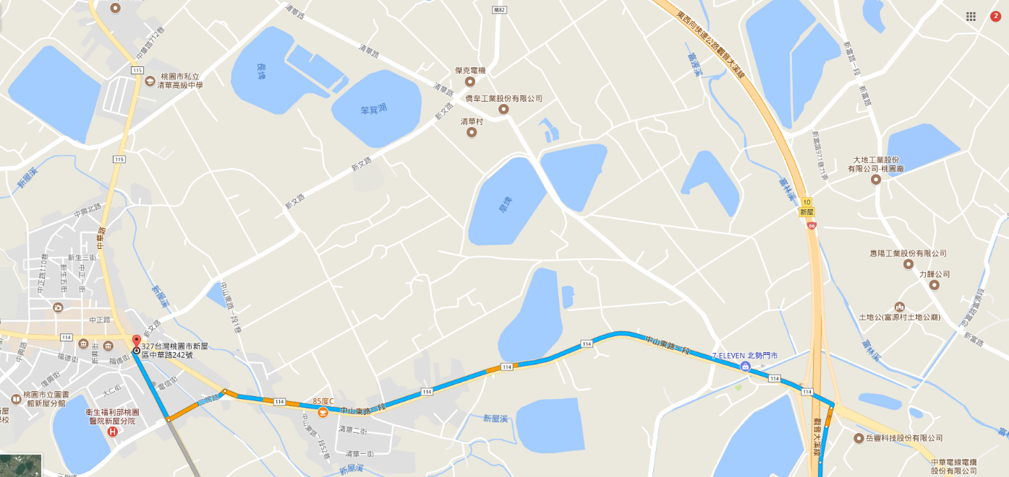

臺中場
時間 | 地點 | 交通指引
11月28日 | 臺中市潭子區農會東寶辦事處  臺中市潭子區雅潭路2段382號 | 國道1號豐原出口下交流道，走中山路轉大豐路、崇德路再轉雅潭路即達
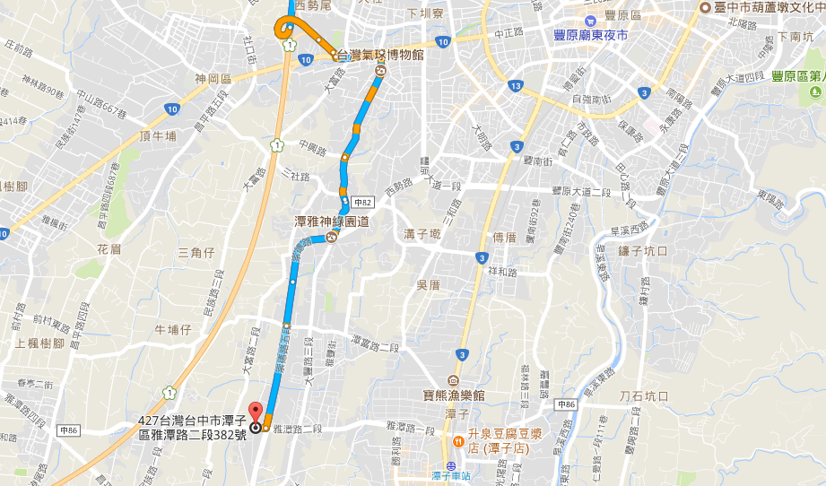

雲林場
時間 | 地點 | 交通指引
11月29日 | 雲林縣虎尾鎮農會  雲林縣虎尾鎮光復路197號 | 國道1號斗南出口下交流道，轉158縣道行駛至虎尾光復路
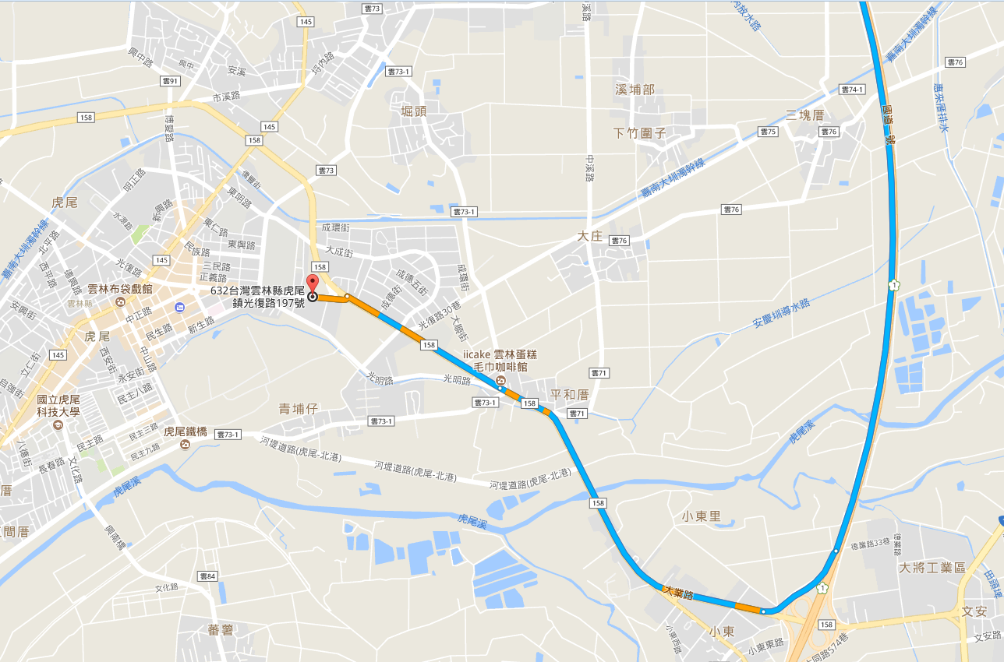

宜蘭場
時間 | 地點 | 交通指引
12月04日 | 宜蘭縣政府  宜蘭市南津里縣政北路1號 | 國道5號宜蘭出口下交流道，轉191甲縣道往縣政北路
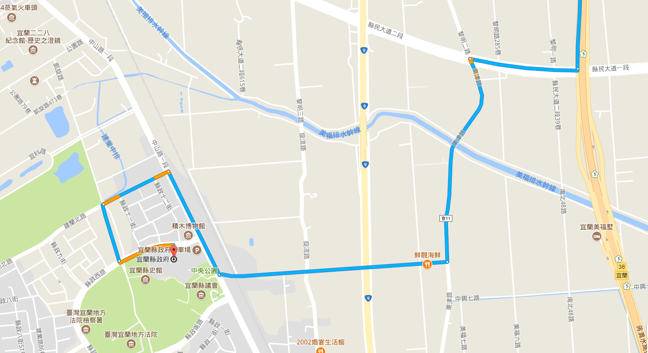

臺南場
時間 | 地點 | 交通指引
12月05日 | 臺南市下營區農會  臺南市下營區中山路1段301號 | 國道1號新營出口下交流道，轉台19甲線往中山路一段
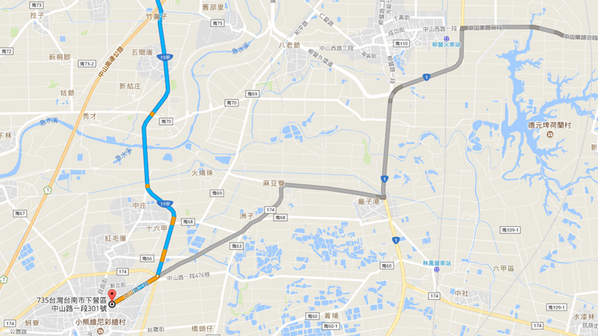

高雄場
時間 | 地點 | 交通指引
12月06日 | 高雄地區農會  高雄市三民區民族一路77號 | 國道1號左營出口下交流道，沿大中一路/市5鄉道前往三民區民族一路
